

**Unidade de Aprendizagem**: Grafos

Professor: Clávison M. Zapelini – [clavison.zapelini@unisul.br](mailto:clavison.zapelini@unisul.br)

**AVALIAÇÃO 1 – 2020/2**

Dionatan da Silva Medeiros

**Dado o grafo G1:**

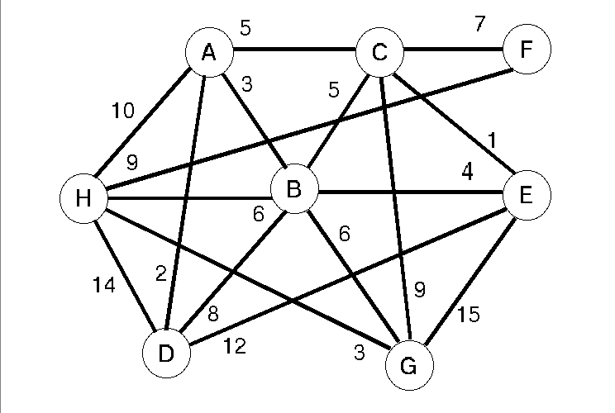

1. Desconsiderando os pesos, represente o grafo G1 pela Matriz de Adjacência.

|  |  |  |  |  |  |  |  |  |
| --- | --- | --- | --- | --- | --- | --- | --- | --- |
|  | A | B | C | D | E | F | G | H |
| A | 0 | 1 | 1 | 1 | 0 | 0 | 0 | 1 |
| B | 1 | 0 | 1 | 1 | 1 | 0 | 1 | 1 |
| C | 1 | 1 | 0 | 0 | 1 | 1 | 1 | 0 |
| D | 1 | 1 | 0 | 0 | 1 | 0 | 0 | 1 |
| E | 0 | 1 | 1 | 1 | 0 | 0 | 1 | 0 |
| F | 0 | 0 | 1 | 0 | 0 | 0 | 0 | 1 |
| G | 0 | 1 | 1 | 0 | 1 | 0 | 0 | 1 |
| H | 1 | 1 | 0 | 1 | 0 | 1 | 1 | 0 |

1. Desconsiderando os pesos, represente o grafo G1 pela Matriz de Incidência .

|  |  |  |  |  |  |  |  |  |  |  |  |  |  |  |  |  |  |
| --- | --- | --- | --- | --- | --- | --- | --- | --- | --- | --- | --- | --- | --- | --- | --- | --- | --- |
|  | e1 | e2 | e3 | e4 | e5 | e6 | e7 | e8 | e9 | e10 | e11 | e12 | e13 | e14 | e15 | e16 | e17 |
| A | 1 | 1 | 1 | 1 | 0 | 0 | 0 | 0 | 0 | 0 | 0 | 0 | 0 | 0 | 0 | 0 | 0 |
| B | 1 | 0 | 0 | 0 | 1 | 1 | 1 | 1 | 1 | 0 | 0 | 0 | 0 | 0 | 0 | 0 | 0 |
| C | 0 | 1 | 0 | 0 | 1 | 0 | 0 | 0 | 0 | 1 | 1 | 1 | 0 | 0 | 0 | 0 | 0 |
| D | 0 | 0 | 1 | 0 | 0 | 1 | 0 | 0 | 0 | 0 | 0 | 0 | 1 | 1 | 0 | 0 | 0 |
| E | 0 | 0 | 0 | 0 | 0 | 0 | 1 | 0 | 0 | 1 | 0 | 0 | 1 | 0 | 1 | 0 | 0 |
| F | 0 | 0 | 0 | 0 | 0 | 0 | 0 | 0 | 0 | 0 | 1 | 0 | 0 | 0 | 0 | 1 | 0 |
| G | 0 | 0 | 0 | 0 | 0 | 0 | 0 | 1 | 0 | 0 | 0 | 1 | 0 | 0 | 1 | 0 | 1 |
| H | 0 | 0 | 0 | 1 | 0 | 0 | 0 | 0 | 1 | 0 | 0 | 0 | 0 | 1 | 0 | 1 | 1 |

1. Desconsiderando os pesos, represente o grafo G1 pela Lista de Adjacência .

**R:**

A → B C D H

B → A C D E G H

C → A B E G F

D → A B E H

E → B C D G

F → C H

G → B C E H

H → A B D G F

1. Quantas arestas teria o vértice B caso ele tivesse o grau máximo?

**R:** N-1, grau máximo é 7.

1. Desenhe um subgrafo de G1 (SG1) de modo que o subgrafo seja um clique.

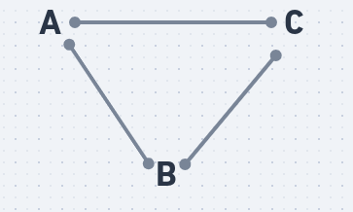

1. G1 é um grafo conexo? Por quê?

**R:** Sim, pois é possível chegar em qualquer vértce a partir de um outro vértice qualquer.

1. Considerando a ordem alfabética dos vértices, faça uma busca em largura partindo do vértice B e escreva a ordem em que os vértices foram explorados.

**R:** B-A-C-D-E-G-H-F

1. Desenhe a árvore geradora da busca realizada na questão 7.

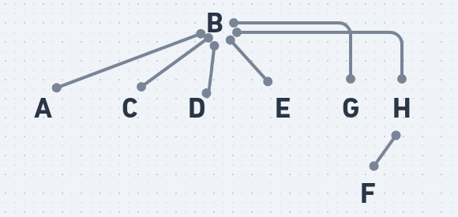

1. Considerando a ordem alfabética dos vértices, faça uma busca em profundidade partindo do vértice B e escreva a ordem em que os vértices foram explorados.

**R:** B-A-C-E-D-H-F-G

1. Desenhe a árvore geradora da busca realizada na questão 9.

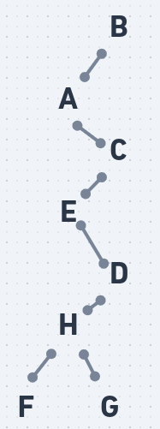

1. Utilizando o algoritmo de Dijkstra, desenhe como ficará o grafo G1 com os conjuntos de [vértice,peso] para cada vértice.

**R:** Conjuntos criar utilizando o vértice B como raiz.

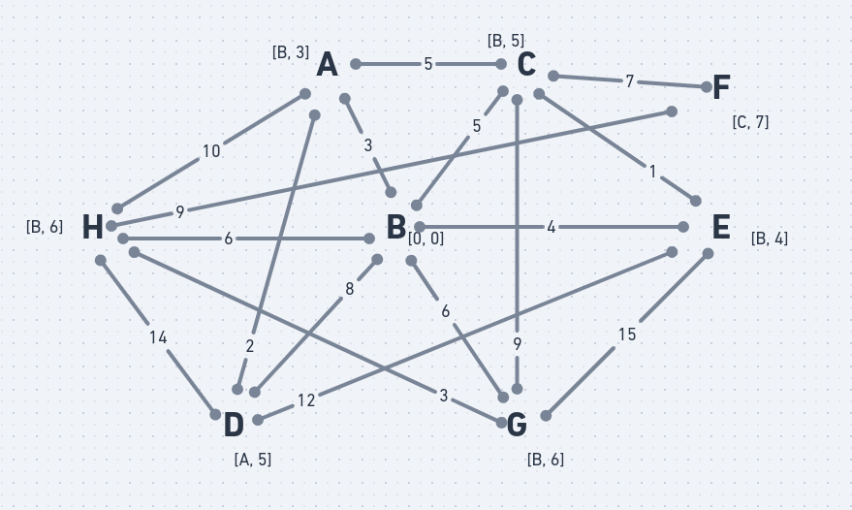

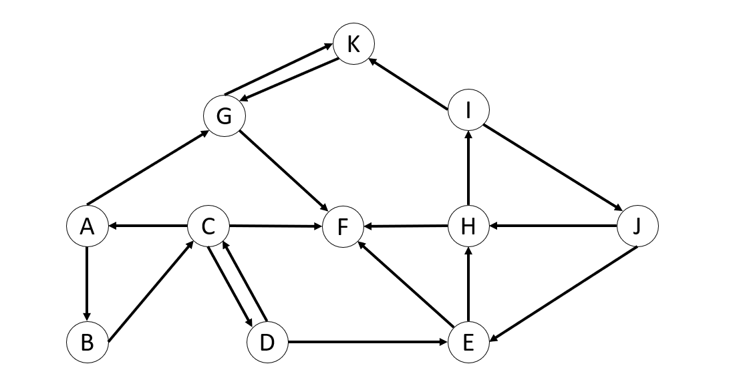**Dado o grafo G2:**

1. Defina o grau de entrada e de saída de cada vértice de G2 .

**R:** A → entrada: 1 | saída: 2

B → entrada: 1 | saída: 1

C → entrada: 2 | saída: 3

D → entrada: 1 | saída: 2

E → entrada: 2 | saída: 2

F → entrada: 4 | saída: 0

G → entrada: 2 | saída: 2

H → entrada: 2 | saída: 2

I → entrada: 1 | saída: 2

J → entrada: 1 | saída: 2

K → entrada: 2 | saída: 1

1. G2 é um grafo fortemente conexo? Por quê?

**R:** Não, pois F não consegue acessar nenhum outro vértice, assim não sendo possível acessar qualquer vértice diretamente.

1. Considerando a ordem alfabética dos vértices, faça uma busca em largura partindo do vértice C e escreva a ordem em que os vértices foram explorados.

**R:** C-A-D-F-B-G-E-K-H-I-J

1. Determine quais vértices chegam ao vértice C.

**R:** A-B-D

**ATENÇÃO:**

* O horário de postagem da avaliação, independente do bloqueio do sistema, é até as **23:59h de 30/09/2020.**
* As questões devem ser respondidas neste documento. **INCLUSIVE** as que solicitam desenho de grafos. O desenho deve ser digitalizado (preferencialmente construído em alguma ferramenta de desenho). Dica: eu utilizo o power point para desenhar os grafos dos materiais e atividades.
* A interpretação das questões faz parte da avaliação. Procurem utilizar os materiais disponibilizados no EVA, pois todos os conceitos estão explicados neles.
* Questões 7, 9, 11, 14 e 15: valem 1,0 ponto cada.
* Demais questões: valem 0,5 pontos cada.

**Quem precisa de sorte são os fracos. Então: Bom trabalho!!**